**Документация на:**

Панайот Станимиров Маринов

Иван Димитров Стоилов

**Морски шах**

**на Ардуино**

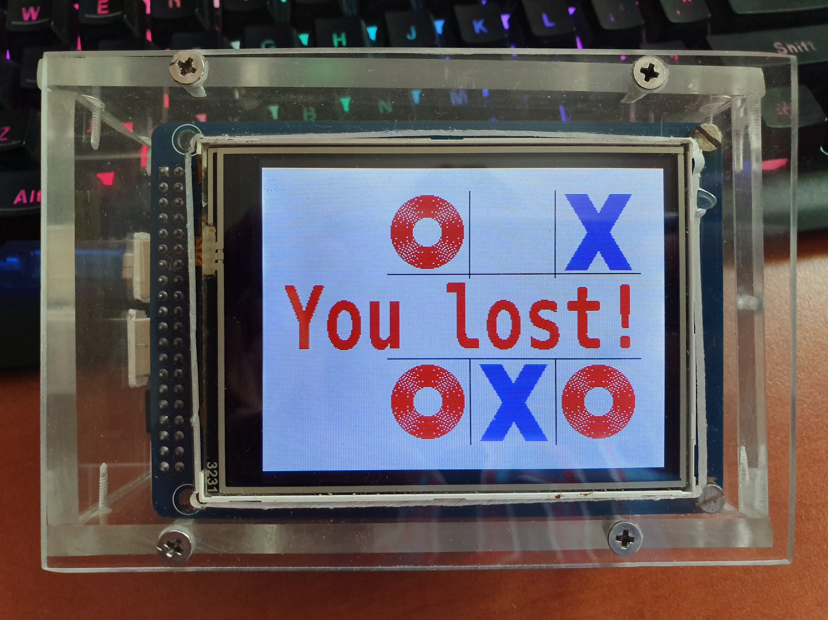

1. **Съдържание**

Добре известната игра „Морски шах“, реализирана чрез съвременни технологии.

1. **Описание на проекта**

Играта представлява морски шах 3х3, в който играчът играе срещу машина. Игралното поле представлява цветен дисплей, а ходовете се изпълняват чрез докосване от потребителя върху дисплея. Целта е да се постигнат 3 съседни хикса по хоризонтала, вертикала или диагонал, преди машината да направи същото с кръгчета.

1. **Блокова схема**

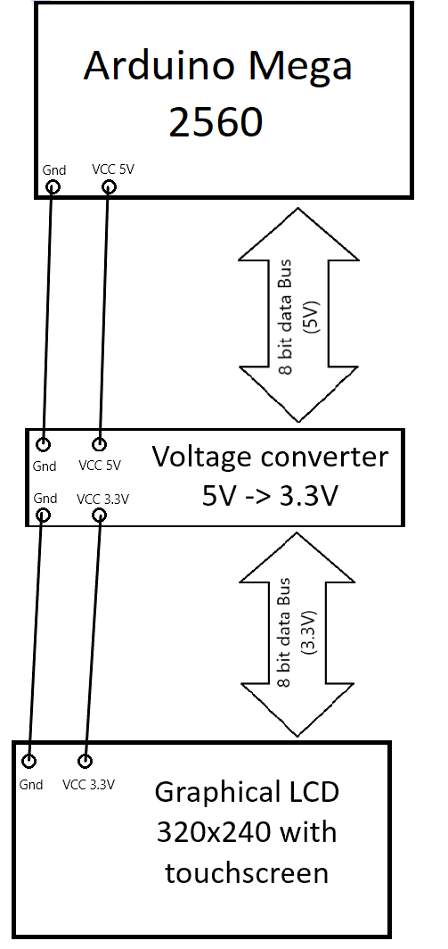

1. **Електрическа схема**

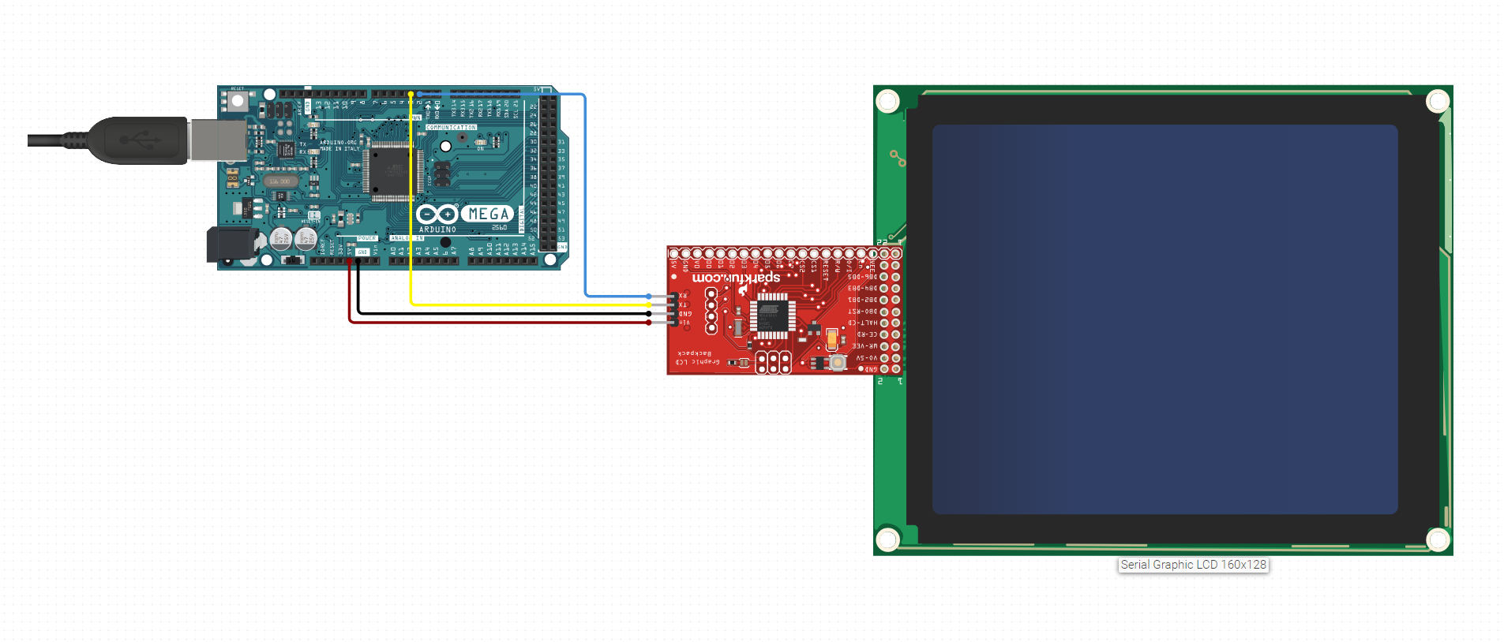

1. **Списък съставни части**

5.1 Arduino Mega 2560

5.2 Graphical LCD 320x240 with touchscreen

5.3 Voltage converter 5V -> 3.3V

1. **Сорс код – описание на функционалността**

Линк към Гитхъб: <https://github.com/psm2001/TicTacToe>

1. **Заключение**

Проектът развива уменията за работа с хардуер, по-конкретно с микроконтролери и периферни устройства, както и знанията по програмиране, логическо мислене и работа с алгоритми.